如何正确选用玻璃转子流量计
袁保蓉
玻璃转子流量计是一种使用简单、读数方便、用途十分广泛的瞬时流量测量仪表。在环境保护设备仪器这个范畴里用量多达三万余台／年。因此，选好、用好这种仪表，极为重要。
一、玻璃转于流量计的品种及选用
玻璃转子流量计根据它的用途和适应范围可分为：普通型、带筋维管型，微小流量及小外形型、耐腐型、实验室型、保温型、报警型和耐高压型八个系列。按照国家制订的仪表系列型谱，不论哪个系列，最多包括从1毫米到100毫米共12个口径数，可测量的流量范围是：液体(水)0.1毫升/分～40立方米／时，气体(空气)1毫升／分～1000立方米／时。用于环保仪器配套的玻璃转子流量计一般口径不超过10毫米，测量的流量属小流量范围。
玻璃转子流量计的选用可从以下几个方面考虑。
1． 测量的对象。即测量介质种类、压力大小、化学性质。如液体介质、气体介质，对具腐蚀性的介质则应选择耐腐流量计。
2． 流量计本身性能。上述条件确定后一般讲，若价格没有大的变化，可优先选用针阀置于流量计上部的；有较大流通孔的，是直接流量刻度的；结构简单的；外部尺寸较小的等等。如是小流量范围，则可选用球浮子式，因它测量时稳定、不易积尘、精度较高、互换性好。
3． 根据价格选用。一般讲，精度高的价格高。要根据测量目的选用仪表精度等级，如只须控制测量介质通过量，经试运行调整，以后需始终稳定这个通过量，那么精度就是次要的。
二、玻璃转子流星计的刻度修正
玻璃转子流量计的刻度，是生产厂在本厂条件下用近于理想流体的水和干燥空气作介质标定得到的。但在流量计的使用现场，有两种情形不能直接使用它的刻度值：一是测量介质不是水和空气，二是测且介质虽为水和空气，但其状态(温度．压力)与刻度状态有别。这样，在使用流量计时，为获得正确测量结果，就出现了需要把刻度值进行修正的问题。因而，解决好玻璃转子流量计刻度修正，是用好这种仪表的关键。
考虑到环保仪器使用转子流量计大量的用采测气体介质流量，因此下文仅就气体介质测量时的密度修正进行讨论。由于气体介质的粘度很小，故而讨论时略去粘度影响。实践证明，这不影响修正后的精度。
下面是转子流量计流量一般表达式
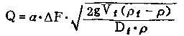
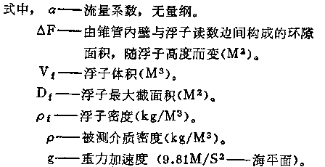
式(1)是不考虑介质粘度影响的计算式。从(1)式可明显得出：当一台流量计浮子位置高度确定后，被测介质密度ρ是唯一的变数，如果被测介质密度不同，则介质通过流量计的流量也不同。因此，刻度修正实际上也就是流量修正。
如果两种不同密度ρ1、ρ2的介质分别通过同台转子流量计时，若浮子平衡在同一位固上，由(1)式得转子流量计密度换算的基本式：
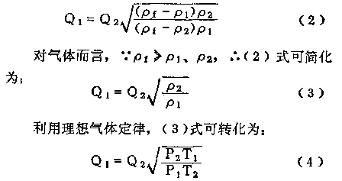
式中，P1、Tl和P2、T2是同一介质的两种状态分别用压力和温度两个参数表示。可见，对同种气体介质而言，其密度换算完全可以转化为不同状态下的温度、压力换算。这样，对于测量同种气体介质流量的刻度修正，最终变成了温度、压力的状态修正(实质上是密度修正)，显而易见，这是一般使用单位极易实现的修正方法。
(一)在使用现场从流量计刻度读数如何求取实际流量值？
在使用现成应用转于流量计的目的只有一个：即检测被测介质的实际流量。但是，不少使用单位忽略了现场状态与流量计刻度状态(即标准状态)的不同，直接以流量计刻度读数作为被测介质的实际流量值，十分明显，这个实际流量是不真实的，它会给流量计的测量带来误差，从而给配套仪器最后的检测结果造成谬误。
在现场，从流量计刻度读数求取实际流量值，实质上是将流量计标准状态下的流量值换算成现场工况下的流量值。我们设现场工况有关参数代号分别为实际流量Q，介质压力P和温度T；转子流量计刻度的有关参数代号分别为流量Q比标准状态的压力Po和温度To，根据(4)式有：
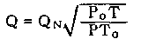
利用(5)式，可见很方便地在现场从流量计读数求得被测介质实际流量值。需要特别指出，用(5)式计算时，P、P。、T、T。都应代入绝对值，而P是表前压，应在流量计上游侧、并紧靠流量计的管路部位测取。
例：使用某空气采样仪，运行时，采样仪上转子流量计读数为500毫升／分，测表前压为—100mmH 20(因使用抽气泵，所以是负压)，现场温度为30℃，求此时空气的实际流量值。
解，根据测定的数据，有
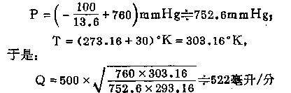
这里，因为P。用毫米汞柱作单位，所以毫米水柱必须化成毫米汞柱，计算时，只须将毫米水柱除以13.6即可。
从上例结果看出，尽管现场状态与标准状态相差不大，但对测量结果却产生了22毫升／分(为标准值的4.4％)的差值。换句话路如果不修正，则流量值会产生4.4％的误差！
(二)用户根据实际使用流量，如何选购合适的转子流量计?
这个问题恰是上述(一)的逆过程，只需把(5)式反过来即成：
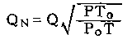
这里，Q是实际使用流量；P、T、Po、To都为已知，用〔6〕式d算出的Qn即为将要选购的转子流量计的刻度流量值。注意，Q应是常用流量。为保证流量计使用时有足够精度和余量，选购玻璃转子流量计的上限应为Qn的1.5倍。
我们想强调此条的重要性，因为，如果当被测介质压力较大时，它是绝对不可忽略的。例如，若被测介质压力为3kg/cm²，并假定温度与标准温度相差无几，则P＝3＋1kg/cm² (绝对单位，P。＝1)，代入(6)式后将得到Qn÷2Q。就是说，若常用流量为Q，则合宜的流量计上限应为1.5×2 Q＝3Q，如此时仍按Q选购流量计，势将满足不了使用要求而贻误生产。
转子流量计的密度换算还可以速过图解法来进行。
测量液体介质时的刻度修正往往涉及粘度修正，而粘度修正是十分繁杂，计算较为困难。尽管如此，还有别的方法可弥补，限于篇幅，这里再不累述。

